Đề 1 | ĐỀ KIỂM TRA 15 PHÚT
Thuvienhoclieu.Com | CHƯƠNG MỆNH ĐỀ-TẬP HỢP
Câu 1: Trong các câu sau, câu nào là mệnh đề ?
A. chia hết cho 3 B. 5 chia hết cho 2 C. không chia hết cho 2 D. Buồn quá !
Câu 2: Tìm mệnh đề phủ định mệnh đề 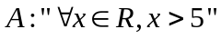.
A. 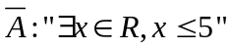 B. 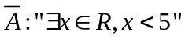 C. 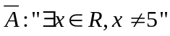 D. 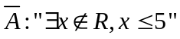
Câu 3: Liệt kê các phần tử của tập hợp 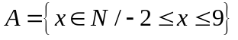.
A. 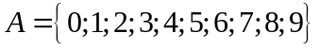 B. 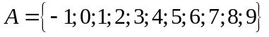
C. 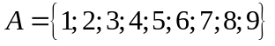 D. 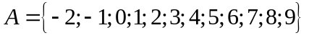
Câu 4: Tìm mệnh đề đúng trong các mệnh đề sau:
A. 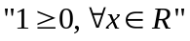 B. 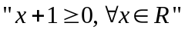 C. 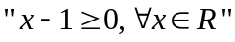 D. 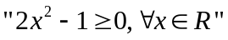
Câu 5: Liệt kê các phần tử của tập hợp 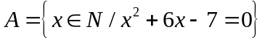.
A. 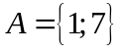 B. 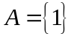 C. 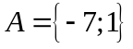 D. 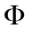
Câu 6: Tìm mệnh đề phủ định mệnh đề 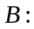” Tam giác đều có ba cạnh bằng nhau ”.
A. 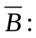” Tam giác đều có ít nhất hai cạnh bằng nhau ”.
B. ” Tam giác đều có hai cạnh bằng nhau ”.
C. ” Tam giác đều không có ba cạnh bằng nhau ”.
D. ” Tam giác không đều không có ba cạnh bằng nhau ”.
Câu 7: Cho tập hợp 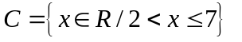. Tập hợp C được viết dưới dạng tập hợp nào sau đây?
A. 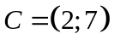. B. 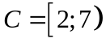. C. 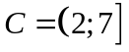 . D. 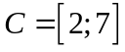.
Câu 8: Liệt kê các phần tử của tập hợp 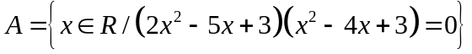.
A. 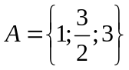 B. 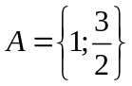 C. 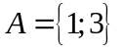 D. 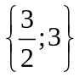
Câu 9: Cho 4 tập hợp A là tập hợp các hình tứ giác; B là tập hợp các hình thoi; C là tập hợp các hình vuông và D là tập hợp các hình thang. Chọn mệnh đề đúng.
A. 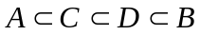 B. 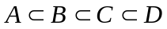 C. 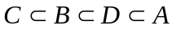 D. 
Câu 10: Viết lại tập hợp 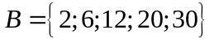dưới dạng nêu tính chất đặc trưng của phần tử.
A. 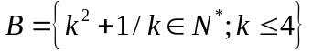 B. 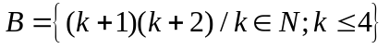
C. 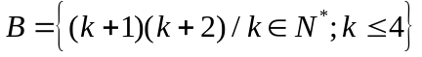 D. 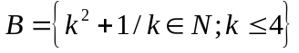

ĐÁP ÁN
1 | 2 | 3 | 4 | 5 | 6 | 7 | 8 | 9 | 10
B | A | A | A | B | C | C | A | C | B

Đề 2 | ĐỀ KIỂM TRA 15 PHÚT
Thuvienhoclieu.Com | CHƯƠNG MỆNH ĐỀ-TẬP HỢP

Câu 1: Liệt kê các phần tử của tập hợp 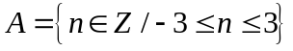.
A. 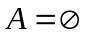 B. 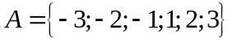
C. 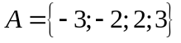 D. 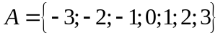
Câu 2: Tìm mệnh đề phủ định mệnh đề 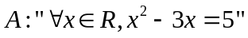.
A. 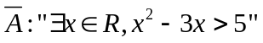 B. 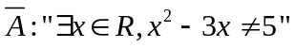
C. 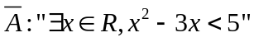 D. 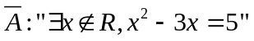
Câu 3: Tìm mệnh đề phủ định mệnh đề ” Hình chữ nhật là tứ giác có 3 góc vuông ”.
A. ” Hình chữ nhật không phải là tứ giác có 3 góc vuông ”.
B. ” Hình chữ nhật là tứ giác có 2 góc vuông ”.
C. ” Hình chữ nhật là tứ giác có 4 góc vuông ”.
D. ” Hình chữ nhật không phải là tứ giác ”.
Câu 4: Tìm mệnh đề đúng trong các mệnh đề sau:
A. 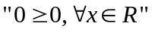 B. 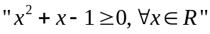
C. 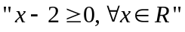 D. 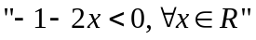
Câu 5: Liệt kê các phần tử của tập hợp 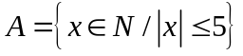.
A. 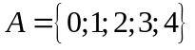 B. 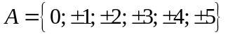
C. 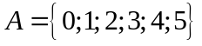 D. 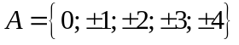
Câu 6: Cho hai tập hợp 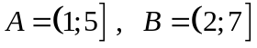. Tìm .
A. 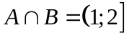. B. 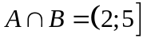 . C. 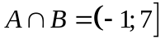 . D. 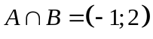.
Câu 7: Liệt kê các phần tử của tập hợp 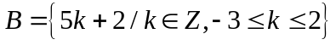.
A. 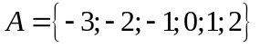 B. 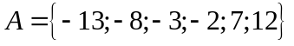
C. 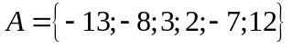 D. 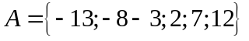
Câu 8: Cho tập hợp A. Chọn khẳng định đúng.
A. 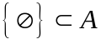. B.  là một số hữu tỷ.
C. 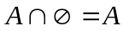. D. 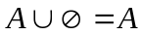.
Câu 9: Tập hợp 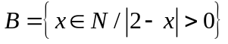 được biểu diễn được tập hợp nào sau đây?
A. 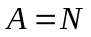 B.
C. 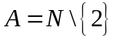 D. 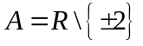
Câu 10: Viết lại tập hợp 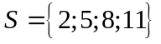dưới dạng nêu tính chất đặc trưng của phần tử.
A. 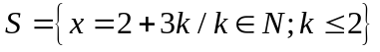 B. 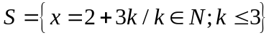
C. 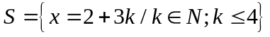 D. 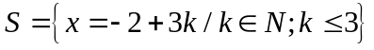

ĐÁP ÁN

1 | 2 | 3 | 4 | 5 | 6 | 7 | 8 | 9 | 10
D | B | A | A | C | B | D | D | C | B

Đề 3 | ĐỀ KIỂM TRA 15 PHÚT
Thuvienhoclieu.Com | CHƯƠNG MỆNH ĐỀ-TẬP HỢP

Câu 1: Cho hai tập hợp . Tìm .
A. 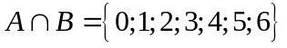 B. 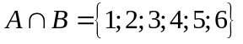
C. 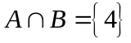 D. 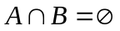
Câu 2: Cho hai tập hợp 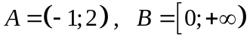 . Tìm .
A. 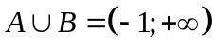 B. 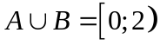
C. 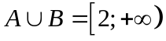 D. 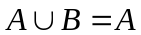
Câu 3: Cho tập hợp A có 4 phần tử, tìm số tập con của tập hợp A.
- 32 B. 8 C. 16 D. 4
Câu 4: Cho hai tập hợp . Tìm .
A. 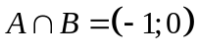 B. 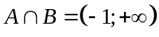
C. 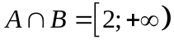 D. 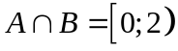
Câu 5: Cho hai tập hợp 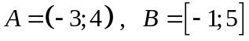 . Tìm .
A. 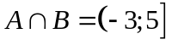 B. 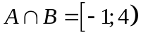
C. 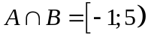 D. 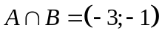
Câu 6: Cho hai tập hợp . Tìm .
A. 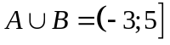 B. 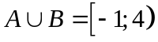
C. 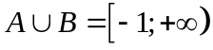 D. 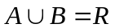
Câu 7: Cho hai tập hợp . Tìm .
A. 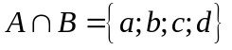 B. 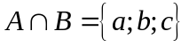
C. 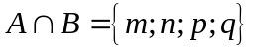 D. 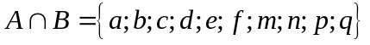
Câu 8: Cho tập hợp 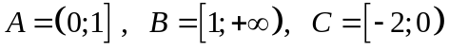 . Tìm 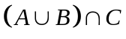.
A. 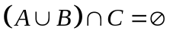 B. 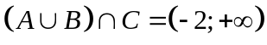
C. 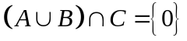 D. 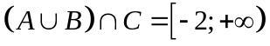
Câu 9: Giải hệ bất phương trình: 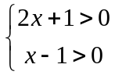
A. 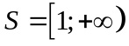 B. 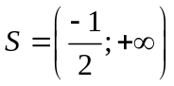
C. 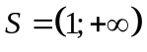 D. 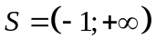
Câu 10: Cho ba tập hợp 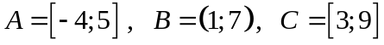. Hỏi tập hợp 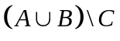 bằng bao nhiêu ?
A. 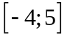 B. 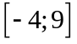 C.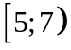 D. 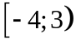
ĐÁP ÁN

1 | 2 | 3 | 4 | 5 | 6 | 7 | 8 | 9 | 10
B | A | C | D | B | A | A | A | C | D

Đề 4 | ĐỀ KIỂM TRA 15 PHÚT
Thuvienhoclieu.Com | CHƯƠNG MỆNH ĐỀ-TẬP HỢP

Câu 1 : Cho tập và . Khi đó là tập
A. B. C. D.
Câu 2 : Cho tập . Khi đó tập là tập
A. B. C.(- D.[5 ;+
Câu 3 : Số tập con của tập B = {0 ;1} là
A.3 B.4 C.2 D.5
Câu 4 : Cho tập A=(2 ;7) và tập B=[7;10] . Khi đó là tập
A.(2 ;10] B.(2 ;10) C. D.{7}
Câu 5 : Cho tập A={0 ;3 ;4 ;5} và tập B={1 ;3 ;4 ;6 ;7} và tập C={2 ;5 ;8 ;9 ;10}
Khi đó ( là tập
A.{4 ;6 ;8 ;9 ;10} B.{3 ;4 ;5 ;8 ;9 ;10} C.{2 ;3 ;4 ;5 ;8 ;9 ;10} D.{0 ;2 ;3 ;4 ;5 ;8 ;9 ;10}
Câu 6 : Hàm số nào là hàm số chẵn
A. B. C. D.
Câu 7 : Tập xác định của hàm số là tập
A.D=R\{ B.D=R\{3} C.D=R\{-3} D.D=(3 ;+
Câu 8 : Cho hàm số có đồ thị là đường thẳng d . Đường thẳng nào sau đây song song với d
A. B. C. D.
Câu 9 : Cho hàm số . Hàm số này là hàm số
A.Đồng biến trong khoảng (-
B.Nghịch biến trong khoảng (0;+
C.Đồng biến trong khoảng (0;+ và nghịch biến trong khoảng (-
D.Nghịch biến trong khoảng (0;+) và đồng biến trong khoảng (-
Câu 10 : Đồ thị hàm số là đường thẳng đi qua điểm nào sau đây
A.(2;1) B.(3;1) C.(-1;1) D.(-3;3)
ĐÁP ÁN
Câu | 1 | 2 | 3 | 4 | 5 | 6 | 7 | 8 | 9 | 10
ĐA | C | A | B | C | C | B | A | C | C | B

Đề 5 | ĐỀ KIỂM TRA 15 PHÚT
Thuvienhoclieu.Com | CHƯƠNG MỆNH ĐỀ-TẬP HỢP

Câu 1 : Cho tập và . Khi đó là tập
A. B. C. D.
Câu 2 : Cho tập . Khi đó tập là tập
A. B.(- C.[8 ;+ D.
Câu 3 : Số tập con của tập B = {c ;d} là
A.5 B.3 C.6 D.4
Câu 4 : Cho tập A=(-3 ;6] và tập B=[6;10] . Khi đó là tập
A.(-3 ;10] B.(6 ;10) C. D.{6}
Câu 5 : Cho tập A={0 ;2 ;3 ;5} và tập B={2 ;3 ;4 ;8 ;9} và tập C={2 ;5 ;7 ;8 ;10 }
Khi đó ( là tập
A.{2 ;3;8 ;9 ;10} B.{3 ;4 ;7 ;8 ;10} C.{2 ;3 ;5 ;7 ;8 ;10} D.{2 ;3 ;4 ;5 ;7 ;8 ; 10}
Câu 6 : Hàm số nào là hàm số lẻ
A. B. C. D.
Câu 7 : Tập xác định của hàm số là tập
A.D=R\{2} B.D=R\{-2} C. D=R\{ D.D=(2 ;+
Câu 8 : Cho hàm số có đồ thị là đường thẳng d . Đường thẳng nào sau đây song song với d
A. B. C. D.
Câu 9 : Cho hàm số . Hàm số này là hàm số
A.Nghịch biến trong khoảng (0;+
B.Đồng biến trong khoảng (0;+ và nghịch biến trong khoảng (-
C.Nghịch biến trong khoảng (0;+) và đồng biến trong khoảng (-
D.Đồng biến trong khoảng (-
Câu 10 : Đồ thị hàm số là đường thẳng đi qua điểm nào sau đây
A.(-2;1) B.(4;10) C.(-1;1) D.(-3;3)
ĐÁP ÁN
Câu | 1 | 2 | 3 | 4 | 5 | 6 | 7 | 8 | 9 | 10
ĐA | D | D | D | D | C | C | C | B | B | C

Đề 6 | ĐỀ KIỂM TRA 15 PHÚT
Thuvienhoclieu.Com | CHƯƠNG MỆNH ĐỀ-TẬP HỢP

Câu 1 : Cho tập và . Khi đó là tập
A. B. C. D.
Câu 2 : Cho tập . Khi đó tập là tập
A. B.(- C. D.[4 ;+
Câu 3 : Số tập con của tập B = { 3;4} là
A.5 B.2 C.4 D.3
Câu 4 : Cho tập A=[3 ;8) và tập B=(8;12] . Khi đó là tập
A.(3 ;12] B.(3 ;8) C.{8} D.
Câu 5 : Cho tập A={1 ;3 ;8 ;9 } và tập B={1 ;3 ;4 ;6 ;7} và tập C={4 ;5 ;8 ;9 ;10}
Khi đó ( là tập
A.{1 ;3 ;4 ;5 ;8 ;9 ;10} B.{3 ;4 ;5 ;8 ;9 ;10} C.{1 ;4 ;5 ;8 ;9 ;10} D.{2 ;3 ;4 ;5 ;8 ;9 ;10}
Câu 6 : Hàm số nào là hàm số lẻ
A. B. C. D.
Câu 7 : Tập xác định của hàm số là tập
A.D=(4 ;+ B.D=R\{4} C.D=R\{-4} D.D=R\{
Câu 8 : Cho hàm số có đồ thị là đường thẳng d . Đường thẳng nào sau đây song song với d
A. B. C. D.
Câu 9 : Cho hàm số . Hàm số này là hàm số
A.Đạt giá trị nhỏ nhất bằng 0
B.Đạt giá trị lớn nhất bằng 0
C.Là hàm số lẻ
D.Đồng biến trong khoảng (- và nghịch biến trong khoảng (0;+
Câu 10 : Đồ thị hàm số là đường thẳng đi qua điểm nào sau đây
A.(2;10) B.(-2;1) C.(-1;2) D.(-3;1)
ĐÁP ÁN
Câu | 1 | 2 | 3 | 4 | 5 | 6 | 7 | 8 | 9 | 10
ĐA | A | C | C | D | A | C | D | A | A | B

Đề 7 | ĐỀ KIỂM TRA 15 PHÚT
Thuvienhoclieu.Com | CHƯƠNG MỆNH ĐỀ-TẬP HỢP

Câu 1 : Cho tập và . Khi đó là tập
A. B. C. D.
Câu 2 : Cho tập . Khi đó tập là tập
A. B.(- C.[9 ;+ D.
Câu 3 : Số tập con của tập B = {5 ;6} là
A.4 B.3 C.5 D.2
Câu 4 : Cho tập A=[1 ;5) và tập B=(5;9] . Khi đó là tập
A.(1 ;9] B.{5} C. D.(5 ;9)
Câu 5 : Cho tập A={2 ;4 ;6 ;7 } và tập B={2 ;3 ;4 ;8 ;9} và tập C={4 ;5 ;8 ;9 ;10}
Khi đó ( là tập
A.{ 3 ;4 ;5 ;8 ;9 ;10} B.{2;4 ;5 ;8 ;9 ;10} C.{2 ;3;5 ;8 ;9 ;10} D.{2 ;3 ;4 ;5 ;8 ;9 ;10}
Câu 6 : Hàm số nào là hàm số chẵn
A. B. C. D.
Câu 7 : Tập xác định của hàm số là tập
A.D=(5 ;+ B.D=R\{-5} C.D=R\{ D.D=R\{5}
Câu 8 : Cho hàm số có đồ thị là đường thẳng d . Đường thẳng nào sau đây song song với d
A. B. C. D.
Câu 9 : Cho hàm số . Hàm số này là hàm số
A.Đạt giá trị lớn nhất bằng 0
B.Đạt giá trị nhỏ nhất bằng 0
C.Đồng biến trong khoảng (- và nghịch biến trong khoảng (0;+
D.Là hàm số lẻ
Câu 10 : Đồ thị hàm số là đường thẳng đi qua điểm nào sau đây
A.(2;1) B.(-2;10) C.(-1;8) D.(-3;13)
ĐÁP ÁN
Câu | 1 | 2 | 3 | 4 | 5 | 6 | 7 | 8 | 9 | 10
ĐA | C | D | A | C | B | B | C | B | B | C

